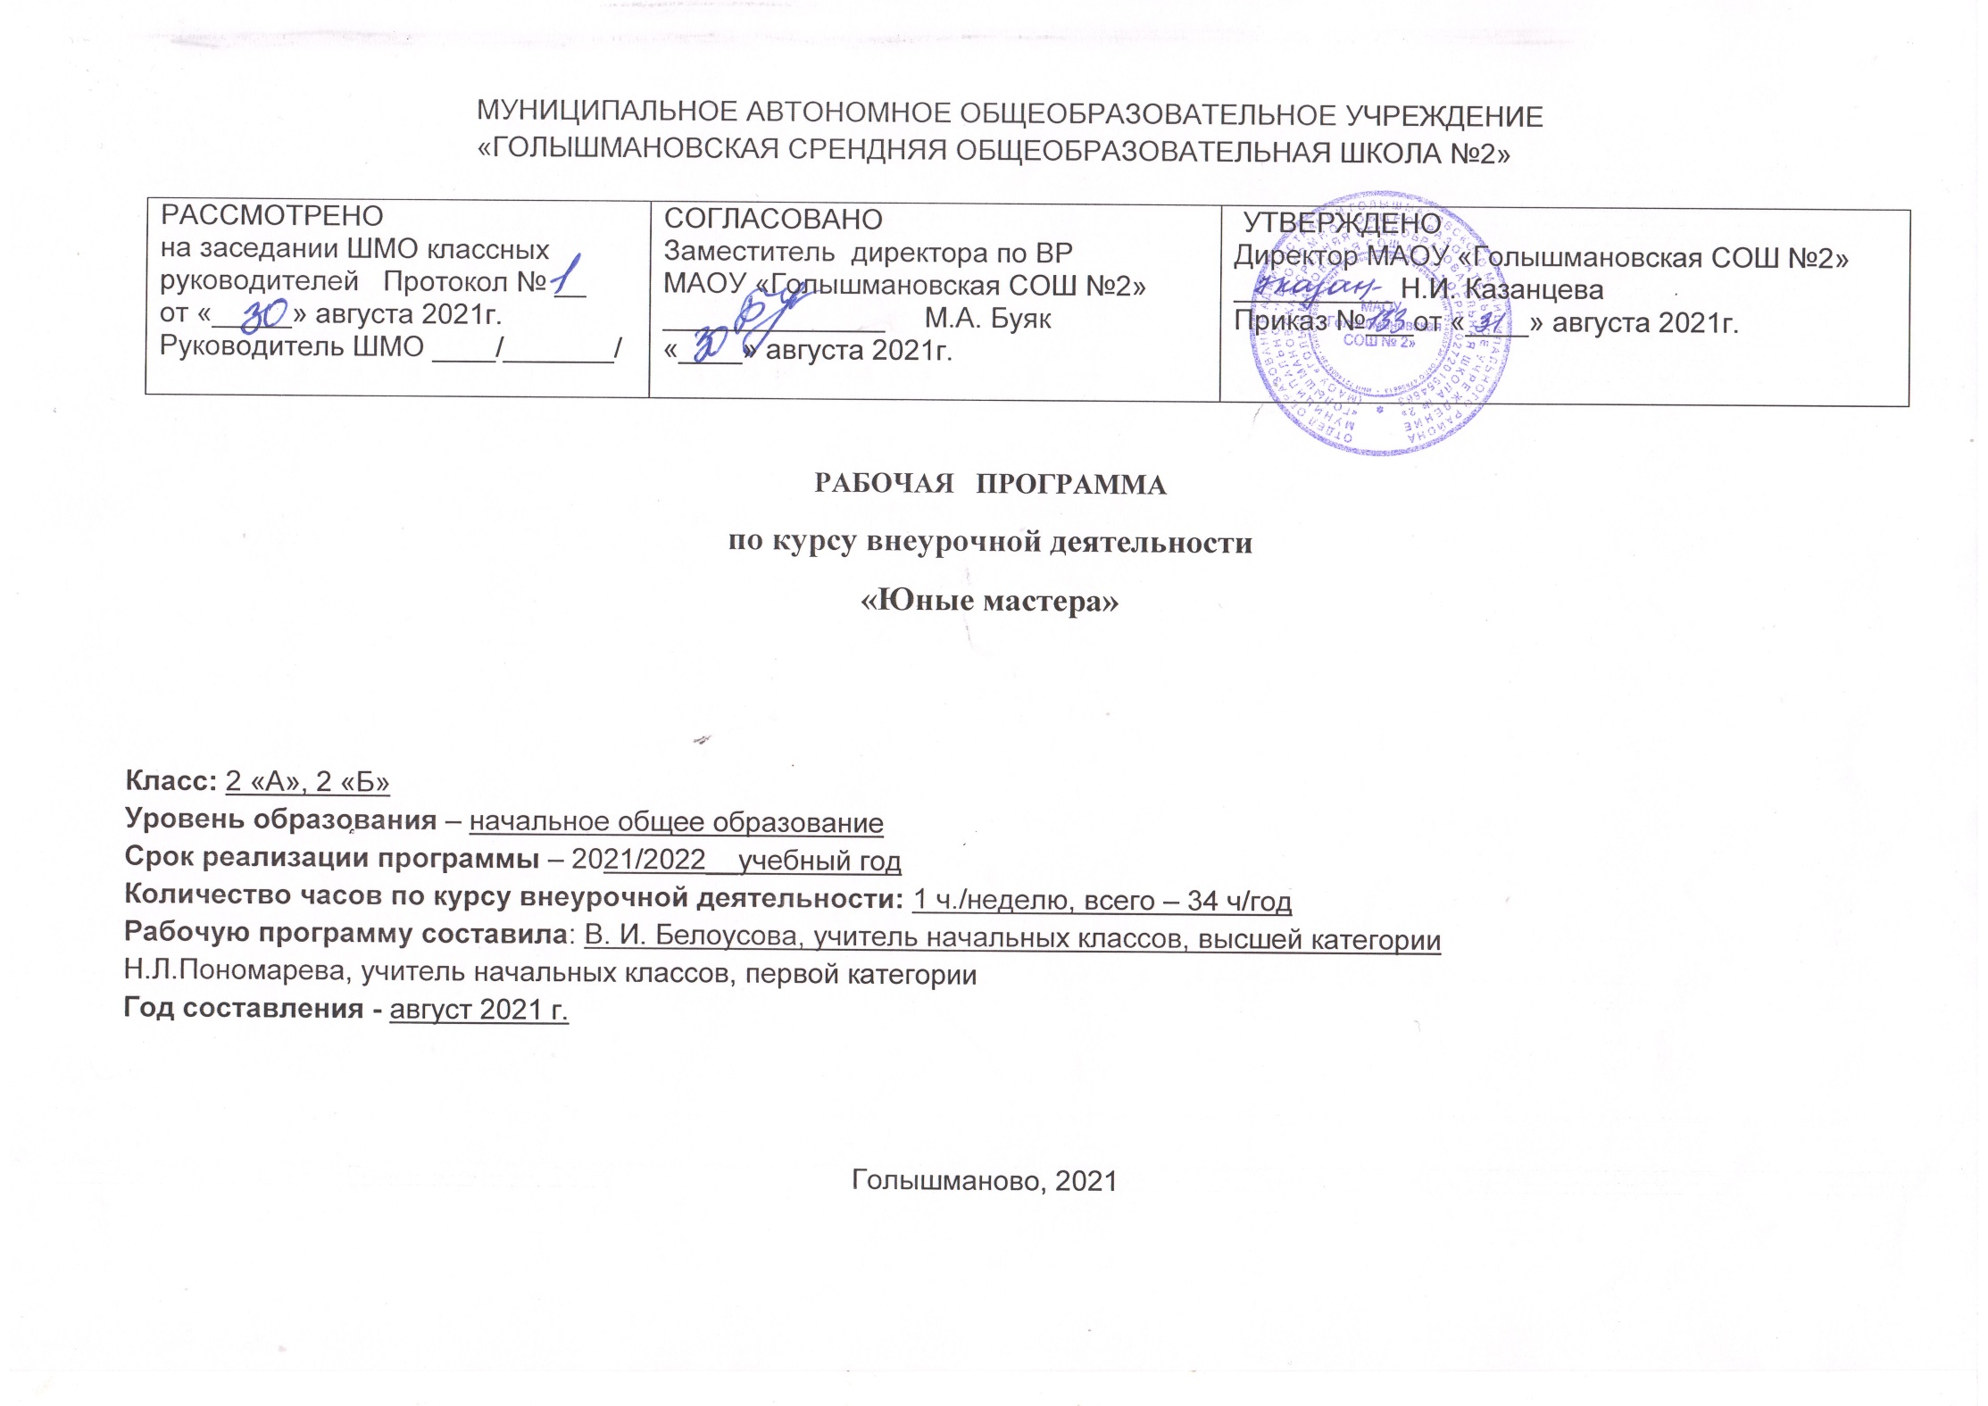

Планируемые результаты освоения курса внеурочной деятельности
«Юные мастера»

Личностные результаты:
У обучающегося будут сформированы:
- интерес к новым видам прикладного творчества, к новым способам самовыражения;
- познавательный интерес к новым способам исследования технологий и материалов;
- адекватное понимание причин успешности/неуспешности творческой деятельности.
Обучающийся получит возможность для формирования:
- внутренней позиции на уровне понимания необходимости творческой деятельности, как одного из средств самовыражения в социальной жизни;
- выраженной познавательной мотивации;
- устойчивого интереса к новым способам познания.

Метапредметные результаты:

Регулятивные универсальные учебные действия
Обучающийся научится:
- планировать свои действия;
- осуществлять итоговый и пошаговый контроль;
- адекватно воспринимать оценку учителя;
- различать способ и результат действия.
Обучающийся получит возможность научиться:
- проявлять познавательную инициативу;
- самостоятельно находить варианты решения творческой задачи.

Коммуникативные универсальные учебные действия
Учащиеся смогут:
- допускать существование различных точек зрения и различных вариантов выполнения поставленной творческой задачи;
- учитывать разные мнения, стремиться к координации при выполнении коллективных работ;
- формулировать собственное мнение и позицию;
- договариваться, приходить к общему решению;
- соблюдать корректность в высказываниях;
- задавать вопросы по существу;
- контролировать действия партнёра.
Обучающийся получит возможность научиться:
- учитывать разные мнения и обосновывать свою позицию;
- владеть монологической и диалогической формой речи;
- осуществлять взаимный контроль и оказывать партнёрам в сотрудничестве необходимую взаимопомощь.

Познавательные универсальные учебные действия
Обучающийся научится:
- осуществлять поиск нужной информации для выполнения художественной задачи с использованием учебной и дополнительной литературы в открытом информационном пространстве, в т.ч. контролируемом пространстве Интернет;
- высказываться в устной и письменной форме;
- анализировать объекты, выделять главное;
- осуществлять синтез (целое из частей);
- проводить сравнение, классификацию по разным критериям;
- устанавливать причинно-следственные связи;
- строить рассуждения об объекте.

Обучающийся получит возможность научиться:
- осуществлять расширенный поиск информации в соответствии с исследовательской задачей с использованием ресурсов библиотек и сети Интернет;
- осознанно и произвольно строить сообщения в устной и письменной форме;
- использованию методов и приёмов художественно-творческой деятельности в основном учебном процессе и повседневной жизни.

Предметные результаты:

- расширят знания и представления о традиционных и современных материалах для прикладного творчества;
- познакомятся с новыми технологическими приёмами обработки различных материалов;
- использовать ранее изученные приёмы в новых комбинациях и сочетаниях;
- познакомятся с новыми инструментами для обработки материалов или с новыми функциями уже известных инструментов;
- совершенствовать навыки трудовой деятельности в коллективе;
- оказывать посильную помощь в дизайне и оформлении класса, школы, своего жилища;
- сформировать навыки работы с информацией.

Содержание курса внеурочной деятельности «Юные мастера»
Занятия ручным трудом, аппликацией и рисованием позволяют проявить себя детям с теми особенностями интеллекта, которые в меньшей степени востребованы на других учебных предметах. Программа кружка «Умелые руки» должна помочь стимулировать развитие учащихся путем тренировки движений пальцев рук, развивать познавательные потребности и способности каждого учащегося, создать условия для социального и культурного самовыражения личности ребенка.
Недостаточная сформированность пространственного восприятия и зрительно-моторных координаций является причиной возникновения трудностей в обучении детей (особенно в первом классе).
Учеными установлено, что активные физические действия пальцами благотворно влияют на весь организм. Приблизительно треть мозговых центров, отвечающих за развитие человека, непосредственно связано с руками. Развивая моторику, мы создаем предпосылки для становления многих психических процессов. Ученые и педагоги, изучавшие деятельность мозга, психику детей, отмечают большое стимулирующее влияние функций руки. Ни один предмет не даст возможности для такого разнообразия движений пальцами кисти руки, как ручной труд. На занятиях предметно-практической деятельности развиваются тонко-координированные движения: точность, ловкость, скорость. Наиболее интенсивно это происходит в период от 6 до 10 лет. Поэтому внеклассные занятия «Юные мастера» дают возможность для развития зрительно - пространственного восприятия воспитанников, творческого воображения, разных видов мышления, интеллектуальной активности, речи, воли, чувств.
Работа с природными материалами: Беседа «Что такое природный материал». Аппликация из листьев и цветов. Объёмные поделки (фигурки зверей, сказочных персонажей).
Работа с пластическими материалами: Пластилин. Свойства пластилина. Аппликация из пластилина. Как изготовить соленое тесто для лепки. Работа с соленым тестом.
Объёмные и плоскостные аппликации: История изготовления бумаги. Свойства бумаги. Виды бумаги. Аппликации из геометрических фигур. Аппликации из бумаги. Объемные аппликации
Работа с бисером: Плетение бисером.
Модульное оригами: Треугольный модуль оригами. Замыкание модулей в кольцо.
Чудеса своими руками: Мозаика из различных материалов. Работа с цветными нитями

Тематическое планирование

Количество часов | Тема | Материалы
Работа с природными материалами
(4 часа)

1-4 | Аппликация из листьев и цветов.  Объёмные поделки (фигурки зверей, сказочных персонажей). | Засушенные цветы, листья, шишки .жёлуди.
 | Работа с пластическими материалами ( 4часа)
1-2 | Аппликация из пластилина. | пластилин
3-4 | Работа с соленым тестом | бумага, картон
 | Объёмные и плоскостные аппликации ( 8 часов)
1-2 | Аппликации из геометрических фигур | бумага, картон
3-4 | Аппликации из бумаги
5-8 | Объемные аппликации
 | Работа с бисером (6 часов)
1-6 | Плетение бисером
 | Модульное оригами (4 часов)
1-2 | Треугольный модуль оригами. | Цветная бумага
3-4 | Замыкание модулей в кольцо. | Цветная бумага
 | Чудеса своими руками (8 часов)
1-4 | Мозаика из различных материалов | Цветная бумага
5-7 | Работа с цветными нитями | Цветные нити.

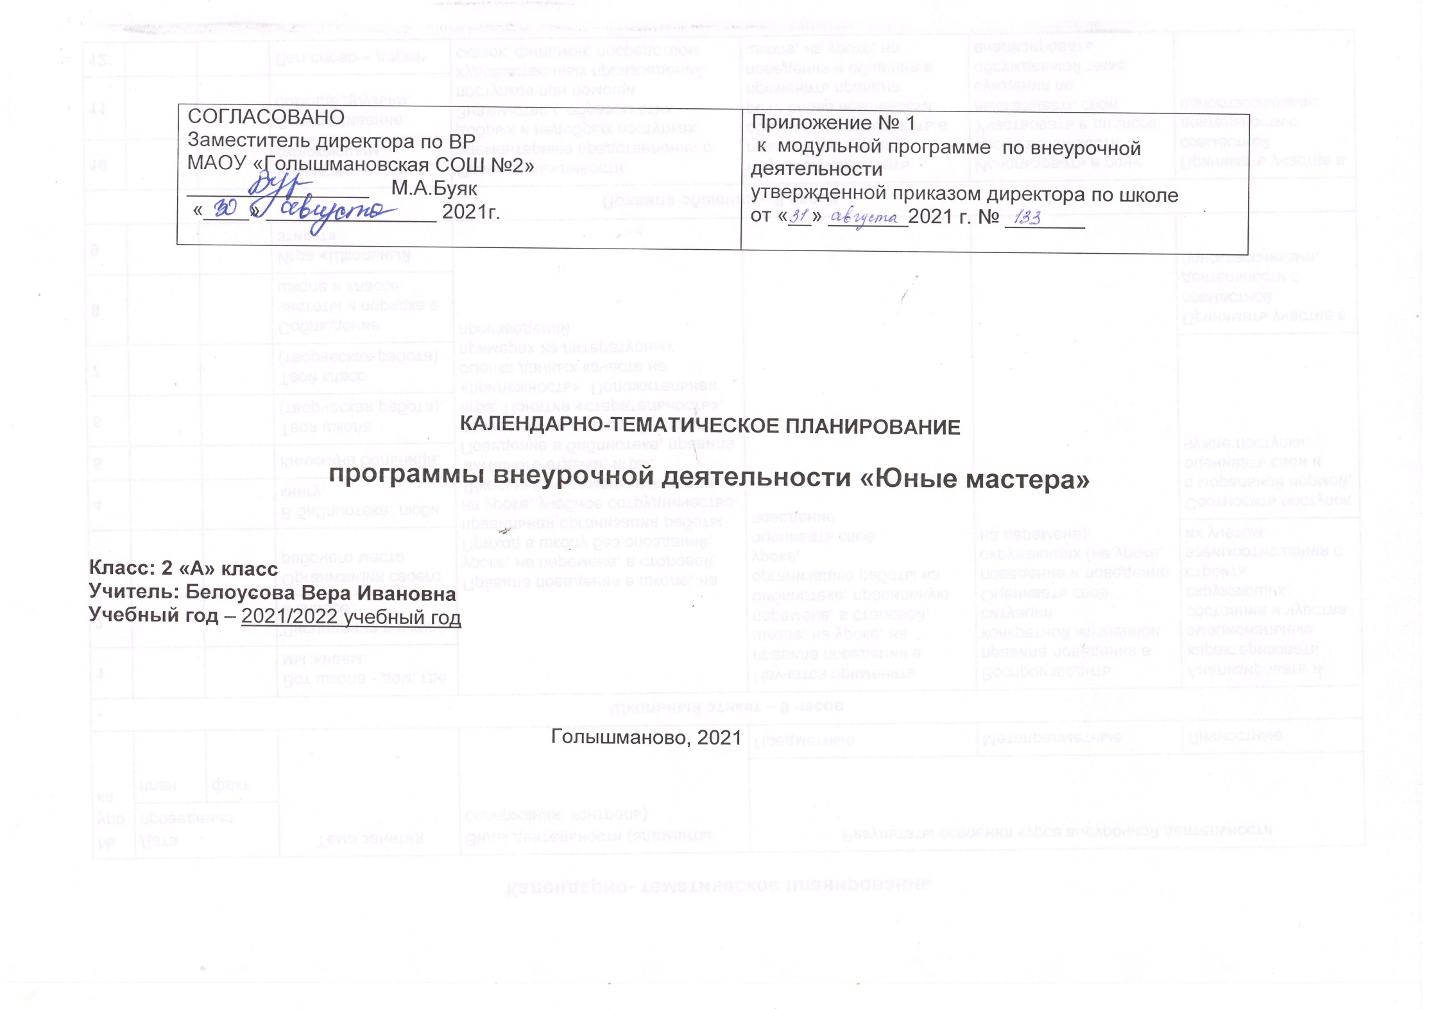
Календарно – тематическое планирование курса внеурочной деятельности «Юные мастера»

№ п/п | Кол-во часов | Тема | Материалы | дата
1 | 1 | Экскурсия в природу. Сбор природного материала. Инструктаж по технике безопасности на занятии.
2 | 1 | Работа с природным материалом.  Панно из осенних листьев | Альбомный лист, листья деревьев
3 | 1 | Изготовление фигурок животных из шишек, желудей | Шишки, желуди, пластилин
4 | 1 | Аппликация из семян растений, крупы  «Разноцветная мозаика» | Картон, семена растений, крупа
5 | 1 | Аппликация из семян растений, крупы  «Разноцветная мозаика» оформление работы | Семена растений, крупа
6 | 1 | Рисование пластилином.  «Осень в лесу» | пластилин
7 | 1 | Аппликация из пластилина  «Русалочка» | Пластилин, пластинка
8 | 1 | Лепка из соленого теста  « На лесной поляне ёжики грибочки» | Цветная бумага, картон
9 | 1 | Лепка из соленого теста « На лесной поляне ёжики грибочки» | Картон , бумага, салфетка.
10- 11 | 2 | Аппликация из геометрических фигур из разных материалов « Для Мамочки» | ткань, картон, бумага.
12-13 | 2 | Художественная мозаика из обрывных кусков бумаги « Щенок» | Соленое тесто
14 | 1 | Изготовление ёлочных украшений  «Звезды» | Цветная бумага
15 | 1 | Изготовление ёлочных украшений  « Снежинки» | Цветная бумага
16 | 1 | Изготовление ёлочных украшений  «Фонарик» | Цветная бумага
17 | 1 | Открытка к новому году  «Дед Мороз» | Цветная бумага
18 | 1 | Работа с бисером. Плетение из бисера  Цветок способом нанизывания бисера на проволоку. | Бисер проволока
19 | 1 | Работа с бисером. Плетение из бисера  Цветок способом нанизывания бисера на проволоку. | Бисер проволока
20 | 1 | Работа с бисером. Плетение из бисера  Листья способом нанизывания. | Бисер проволока
21 | 1 | Работа с нитками. «Изо нить»  Заполнение круга. | Нитки
22-23 | 2 | Работа с нитками. «Изо нить»  «Петушок» | Нитки
24 | 1 | Работа с нитками. «Изо нить»  «Петушок» оформление работы. | Цветная бумага
25 | 1 | Киллинг работа с бумажными полосками  « Рябина» | Цветная бумага
26 | 1 | Киллинг работа с бумажными полосками  « Рябина» | Цветная бумага
27 | 1 | Киллинг работа с бумажными полосками  Оформление картины « Рябина»
28 | 1 | Мозаика карандашных стружек «Сказочный герой» | Опил, картон, стружка.
29 | 1 | Мозаика карандашных стружек «Сказочный герой» | Опил, картон, стружка.
30-31 | 2 | Мягкая игрушка « Зайчик» | Нитки, ткань, иголка.
32 | 1 | Работа с нитками.  Панно из разноцветных косичек и ниток. | Цветные нитки, клей, ножницы
33 | 1 | Работа с нитками.  Панно из разноцветных косичек и ниток  . | Цветные нитки, клей, ножницы
34 | 1 | Итоговая творческая работа

